**PLAN DE CLASE**

**17**

**DR 180 A EJERCICIO FÍSICO Y MANEJO DEL ESTRÉS Sección No**

**1**

**SEMANA No. Del 01 al 05 de JUNIO 2020**

**PROFESOR: MAIL**

**rcatalangonzalez@gmail.com**

**RODOLFO CATALÁN**

**UNIDAD TEMÁTICA: CORE + ENTRENAMIENTO CARDIOVASCULAR**

El **CORE o núcleo**, es una zona anatómica del organismo cuya función es múltiple y de una importancia vital para la salud orgánico-postural de las personas. Está constituido por los músculos de la faja abdominal tanto superficiales **(recto abdominal, oblicuos)** como profundos **(transverso, multífidos)** además de los músculos de la cintura escapular. Su función principal es la estabilidad del raquis o tronco, ayuda entre otras cosas a transferir movimientos y a estabilizar mediante el control motor, por consecuencia en el CORE se solicitan ejercicios de movilidad, flexibilidad dinámica y estabilidad **(estática y dinámica)**, está todo integrado. Se proponen ejercicios progresivos con dificultad creciente y sin material, solo se debe contar con un espacio mínimo.

La **resistencia cardiovascular** es la capacidad que tiene el corazón, los pulmones y los vasos sanguíneos para suplirle energía al cuerpo durante un ejercicio continuo y prolongado. Son las ejercitaciones en las que **se** pone en movimiento los músculos mayores del cuerpo durante un período prolongado, ayudando a quemar grasa y perder calorías. El ejercicio físico cardiovascular ayuda a aumentar la producción de los neurotransmisores del cerebro que nos hacen sentir bien, denominados endorfinas

**OBJETIVO**

**OBJETIVO CORE:**

Fortalecer la musculatura  responsable de producir, resistir y estabilizar el movimiento corporal, contribuyendo  en la salud de los estudiantes previniendo lesiones al ejecutar cualquier movimiento corporal en su  vida diaria.

**OBJETIVO CARDIO:**

Desarrollar la resistencia cardiovascular  para aumentar la capacidad de realizar un trabajo de forma efectiva durante el máximo tiempo posible contribuyendo  en la salud de los estudiantes con  los beneficios fisiológicos de este tipo de ejercicio físico.

**CALENTAMIENTO**

[**https://www.youtube.com/watch?v=g0z0rqoSmxY**](https://www.youtube.com/watch?v=g0z0rqoSmxY)

**TAREAS ESENCIALES**

**Semana 4**

**Core (nivel avanzado)**

Ejercicio 1: en posición de rodillas con el tronco erguido y apoyando ambas rodillas, realizar apoyo en una sola rodilla, inclinando levemente el tronco para producir inestabilidad activando el core.

(6x20” por cada lado)

**Posición 1 Posición 2**

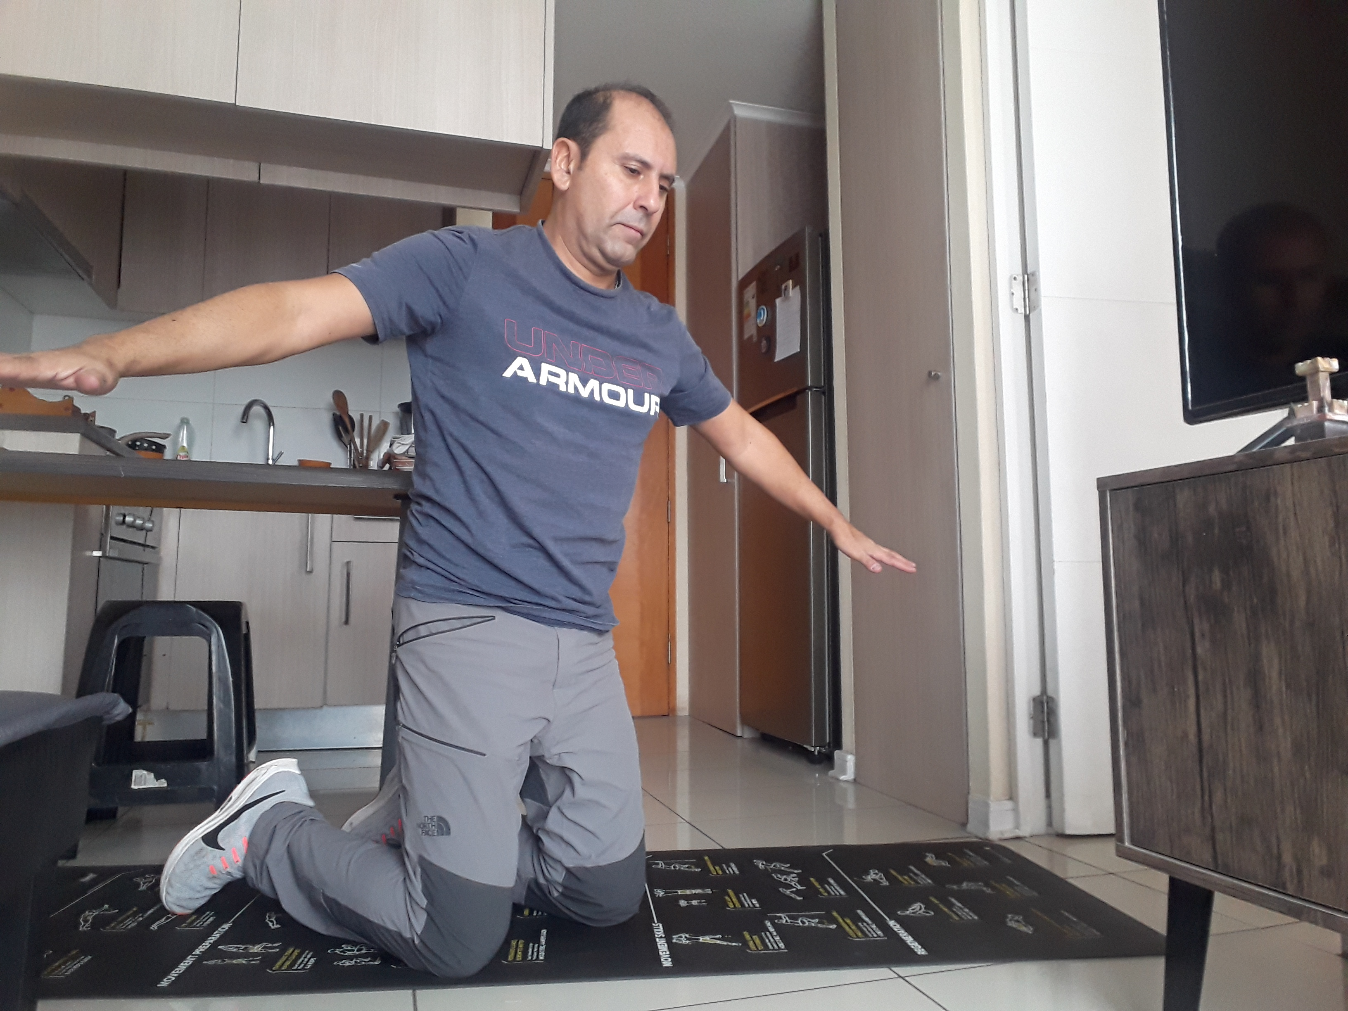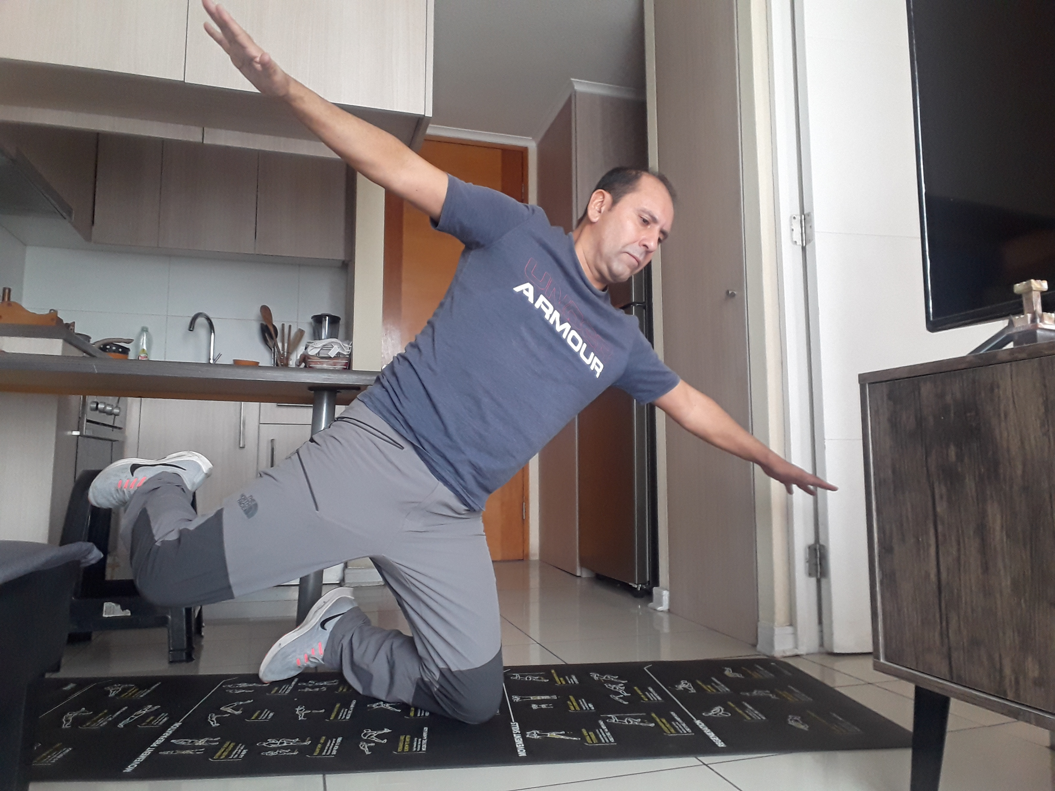

Ejercicio 2: en posición de plancha abdominal frontal, adherir un brazo extendido al cuerpo manteniendo esta posición, luego repetir con el otro lado, seguir con el levantamiento d una pierna y luego repetir con la otra pierna quedando en las cuatro situaciones en 3 apoyos.

PD: Como en el Test de Brootzman

Ejecutar (6x 10”/10”/10”/10”)

**Módulo de Fuerza**

**Fundamentación:**

Este módulo contiene todos aquellos ejercicios de fuerza con el propio peso corporal, que tienen una progresión desde lo más simple hasta lo mas complejo. Dentro de esta complejidad, no solo contempla progresión en la dificultad motora potencial que pudieran tener los ejercicios sino que también está supeditado al número de series y repeticiones. Se busca la calidad del movimiento por sobre la cantidad, evitando sobregargas articulares respetando los ángulos naturales de cada articulación al momento de ejecutar los ejercicios. los clasificaremos en ejs de tren superior, ejercicios de tren inferior y ejercicios integrados o funcionales.

**LINK O CÁPSULAS COMPLEMENTARIAS DE ENTRENAMIENTO**

[**https://www.youtube.com/watch?v=39Sn10y7HMM**](https://www.youtube.com/watch?v=39Sn10y7HMM)

**LINK O CÁPSULA SUGERIDO DE FLEXIBILIDAD Y/O RELAJACIÓN**

<https://www.youtube.com/watch?v=YQQfhILVR7c>  **ESTIRAMIENTO**

<https://www.youtube.com/watch?v=hgdZYGpZTtU> **RELAJACION**